федеральное государственное бюджетное образовательное учреждение высшего образования
«Вологодский государственный университет»

Информационные системы и технологии ______________________________________________________

ЛАБОРАТОРНАЯ РАБОТА 2

Дисциплина: «Объектно-ориентированное программирование»
Наименование работы: «Работа с компонентами приложений баз данных. Создание вычисляемого поля»

Выполнил студент | Иванов Денис Геннадьевич
Группа | ИТ-31
Дата сдачи | _______________________________
Дата защиты  Оценка по защите | ______________________________________  _______________________________________

Вологда
2021 г.

Вариант 15
Постановка задачи.
Имеется приложение «Бюро по трудоустройству». База данных состоит из трех таблиц. Таблицы необходимо создать и хранить в формате MS Access. Отношение между таблицами «один-ко-многим».
Приложение должно обеспечивать добавление, удаление, изменение, запоминание и отмену данных с помощью компонента DBNavigator.
Определить четыре визуальных компонента для работы с записями и полями БД.
Приложение должно осуществлять сортировку и поиск данных.
Установить различные свойства отображения столбцов (шрифт и фон заголовков столбцов, шрифт и цвет отображения в столбцах).
Создать вычисляемое виртуальное поле.

1.Работа с визуальными компонентами приложений баз данных

Визуальные компоненты для работы с приложением БД

Компоненты | Назначение
DBGrid | Отображение таблицы БД
DBEdit | Отображение и редактирование информации БД
DBCheckBox | Метка БД
DBListBox | Отображение информации БД
DBLookupComboBox | Список информации БД
DBMemo | Поле текстовой информации БД
DBRadioGroup | Радиокнопки выбора БД
DBText | Отображает информацию БД

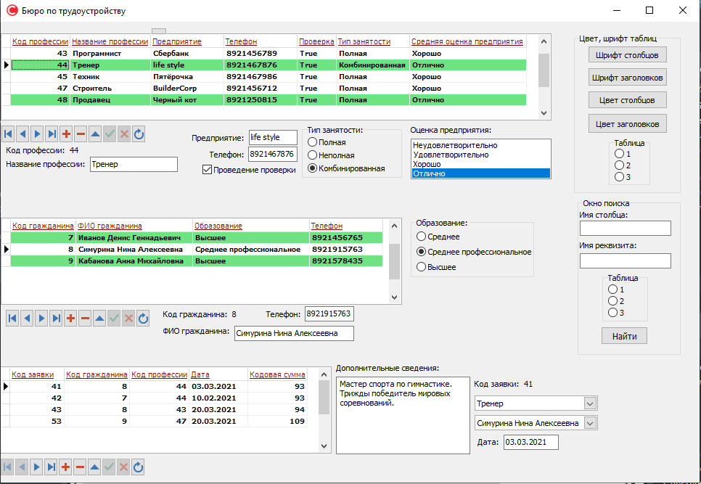
Рисунок 1.1 - Скриншот задания

Обработчики:

void __fastcall TForm1::BitBtn2Click(TObject *Sender) (Поиск)
{

AnsiString str1,str2;
str1 = Edit1->Text;
str2 = Edit2->Text;

switch (RadioGroup1->ItemIndex)
{

case 0:
(ADOTable1->Locate(str1,str2,TLocateOptions() << loCaseInsensitive) );
break;

case 1:
(ADOTable2->Locate(str1,str2,TLocateOptions() << loCaseInsensitive) );
break;

case 2:
(ADOTable3->Locate(str1,str2,TLocateOptions() << loCaseInsensitive) );
break;

default:
ShowMessage("Выбирите таблицу");
break;

}
}

void __fastcall TForm1::DBGrid1TitleClick(TColumn *Column) (Сортировка)
{
if (ADOTable1->Active)
{
if ((ADOTable1->Sort.Pos(Column->FieldName) > 0) && (ADOTable1->Sort.Pos("ASC") > 0))
{
ADOTable1->Sort = Column->FieldName + " DESC" ;
}
else
{
ADOTable1->Sort = Column->FieldName + " ASC";
}
}
}

2.Создание вычисляемого поля

Обработчик на вычисляемое поле:
void __fastcall TForm1::ADOTable3КодоваясуммаGetText(TField *Sender, UnicodeString &Text,
bool DisplayText)
{
Text=FloatToStr(ADOTable3Кодзаявки->Value+ADOTable3Кодгражданина->Value+ADOTable3Кодпрофессии->Value);
}
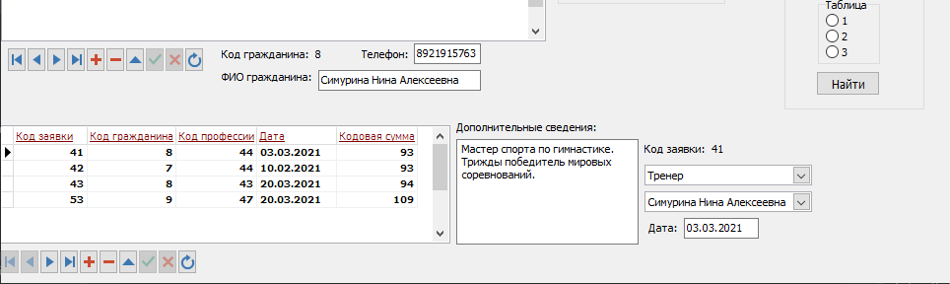
Рисунок 2.1 - Результат кодового сложения

3.Работа с Навигатором

Описание кнопок компонента DBNavigator

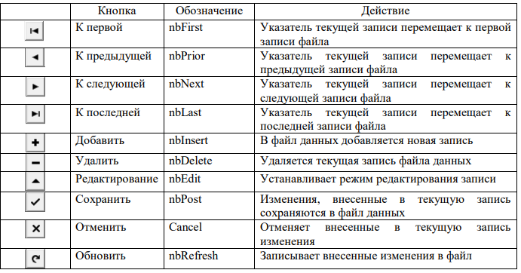

4.Управление отображением данных

Обработчики шрифтовых и цветовых характеристик:

void __fastcall TForm1::BitBtn3Click(TObject *Sender) (Шрифт столбцов)
{
int i;

switch (RadioGroup2->ItemIndex)
{

case 0:
FontDialog1->Font = DBGrid1->Columns->Items[0]->Font;
if (FontDialog1->Execute())
for (i = 0; i < DBGrid1->Columns->Count ; i++)
DBGrid1->Columns->Items[i]->Font= FontDialog1->Font;
break;

case 1:
FontDialog1->Font = DBGrid2->Columns->Items[0]->Font;
if (FontDialog1->Execute())
for (i = 0; i < DBGrid2->Columns->Count ; i++)
DBGrid2->Columns->Items[i]->Font= FontDialog1->Font;
break;

case 2:
FontDialog1->Font = DBGrid3->Columns->Items[0]->Font;
if (FontDialog1->Execute())
for (i = 0; i < DBGrid3->Columns->Count ; i++)
DBGrid3->Columns->Items[i]->Font= FontDialog1->Font;
break;

default:
ShowMessage("Выбирите таблицу");
break;

}
}
//---------------------------------------------------------------------------

void __fastcall TForm1::BitBtn4Click(TObject *Sender) (Шрифт заголовков)
{

int i;

switch (RadioGroup2->ItemIndex)
{

case 0:
FontDialog1->Font = DBGrid1->Columns->Items[0]->Title->Font;
if (FontDialog1->Execute())
for (i = 0; i < DBGrid1->Columns->Count ; i++)
DBGrid1->Columns->Items[i]->Title->Font= FontDialog1->Font;
break;

case 1:
FontDialog1->Font = DBGrid2->Columns->Items[0]->Title->Font;
if (FontDialog1->Execute())
for (i = 0; i < DBGrid2->Columns->Count ; i++)
DBGrid2->Columns->Items[i]->Title->Font= FontDialog1->Font;
break;

case 2:
FontDialog1->Font = DBGrid3->Columns->Items[0]->Title->Font;
if (FontDialog1->Execute())
for (i = 0; i < DBGrid3->Columns->Count ; i++)
DBGrid3->Columns->Items[i]->Title->Font= FontDialog1->Font;
break;

default:
ShowMessage("Выбирите таблицу");
break;

}

}
//---------------------------------------------------------------------------

void __fastcall TForm1::BitBtn5Click(TObject *Sender) (Цвет столбцов)
{
int i;

switch (RadioGroup2->ItemIndex)
{

case 0:
ColorDialog1->Color=DBGrid1->Columns->Items[DBGrid1->SelectedIndex]->Color;
if (ColorDialog1->Execute())
DBGrid1->Columns->Items[DBGrid1->SelectedIndex]->Color=ColorDialog1->Color;
break;

case 1:
ColorDialog1->Color=DBGrid2->Columns->Items[DBGrid2->SelectedIndex]->Color;
if (ColorDialog1->Execute())
DBGrid2->Columns->Items[DBGrid2->SelectedIndex]->Color=ColorDialog1->Color;
break;

case 2:
ColorDialog1->Color=DBGrid3->Columns->Items[DBGrid3->SelectedIndex]->Color;
if (ColorDialog1->Execute())
DBGrid3->Columns->Items[DBGrid3->SelectedIndex]->Color=ColorDialog1->Color;
break;

default:
ShowMessage("Выбирите таблицу");
break;

}

}
//---------------------------------------------------------------------------

void __fastcall TForm1::BitBtn6Click(TObject *Sender) (Цвет заголовков)
{
int i;

switch (RadioGroup2->ItemIndex)
{

case 0:
ColorDialog1->Color=DBGrid1->Columns->Items[DBGrid1->SelectedIndex]->Title->Color;
if (ColorDialog1->Execute())
DBGrid1->Columns->Items[DBGrid1->SelectedIndex]->Title->Color=ColorDialog1->Color;
break;

case 1:
ColorDialog1->Color=DBGrid2->Columns->Items[DBGrid2->SelectedIndex]->Title->Color;
if (ColorDialog1->Execute())
DBGrid2->Columns->Items[DBGrid2->SelectedIndex]->Title->Color=ColorDialog1->Color;
break;

case 2:
ColorDialog1->Color=DBGrid3->Columns->Items[DBGrid3->SelectedIndex]->Title->Color;
if (ColorDialog1->Execute())
DBGrid3->Columns->Items[DBGrid3->SelectedIndex]->Title->Color=ColorDialog1->Color;
break;

default:
ShowMessage("Выбирите таблицу");
break;

}

}

Обработчик выделения при условии:
void __fastcall TForm1::DBGrid1DrawColumnCell(TObject *Sender, const TRect &Rect,
int DataCol, TColumn *Column, TGridDrawState State)
{

if ((DBGrid1->Fields[6]->AsString=="Отлично") && (DBGrid1->Fields[4]->AsString=="True"))
{
DBGrid1->Canvas->Brush->Color=(TColor)0x82e36f;
DBGrid1->DefaultDrawColumnCell(Rect, DataCol, Column, State);
}

}

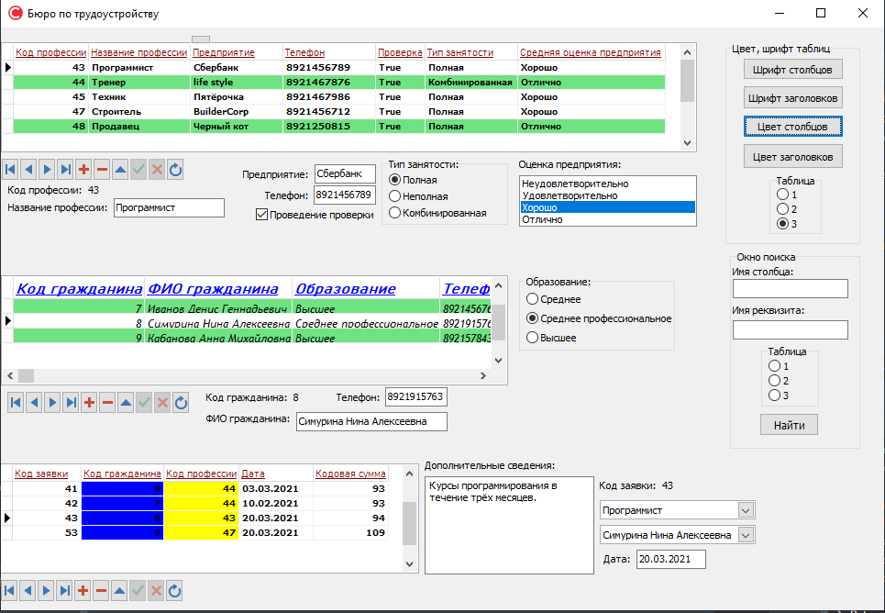
Рисунок 4.1 -Изменение визуализации таблиц

Выводы по работе: Научился использовать визуальные компоненты для вывода информации БД. Также научился настраивать цветовые и шрифтовые характеристики таблиц БД.

